Tamagotchi

Készítette: Tóth Gábor, Tősér Máté

Tartalom

Felhasználói funkciók 2

Fejlesztői dokumentáció 4

# Felhasználói funkciók

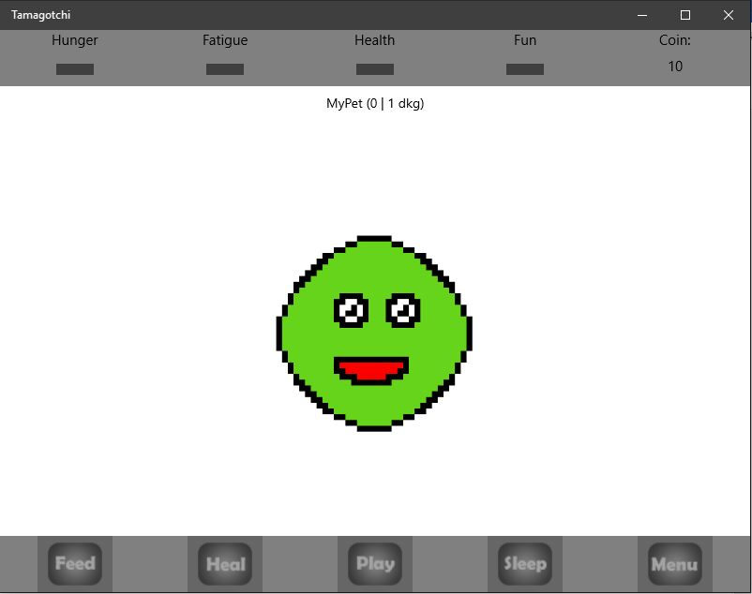

1. ábra - Felhasználói felület

Az első indításkor a felhasználó szembe találja magát a tamagotchijával, mely jelen pillanatban nem éhes, nem fáradt, egészséges és jó kedvében van. Ezek az értékek folyamatosan csökkennek, így a felhasználónak etetnie, altatnia, gyógyítania és játszania kell a tamagotchival.

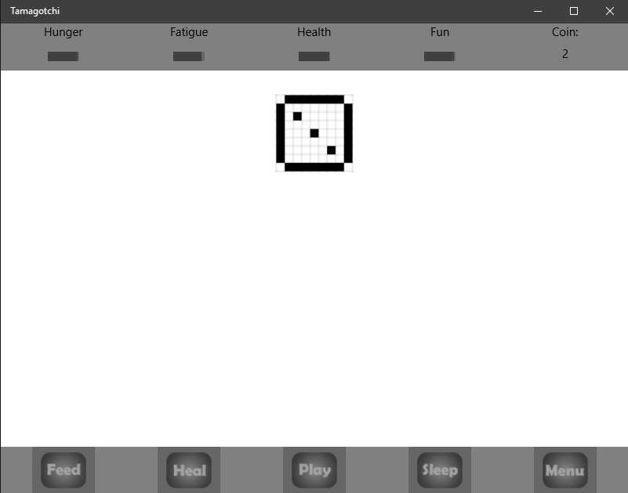

2. ábra - Kockadobás játék

A játék funkció növeli a tamagotchi kedvét, illetve pénzt lehet vele gyűjteni, amiből etetni és gyógyítani lehet.

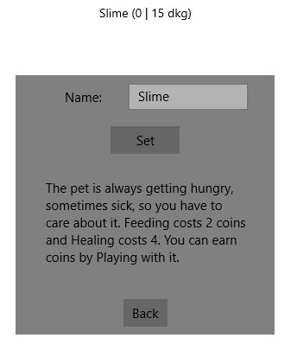

3. ábra - Menü

A menü gomb előhoz egy ablakot, melyben a tamagochi nevét lehet személyre szabni a szövegdobozban, majd a Set gomb lenyomásával a név megváltozik.

A menüben egy rövid leírás található a játékról, illetve a Back gomb lenyomásával visszatérünk az alap képernyőre.

Éber állapotban:

* 115 másodpercenként csökken az élet
* 30 másodpercenként csökken a éberség
* 65 másodpercenként csökken a kedv
* 50 másodpercenként csökken az éhség

Alvó állapotban:

* 230 másodpercenként nől az élet
* 60 másodpercenként nől az éberség

Az applikáció bezárt üzemmódban az állapotok 5-ször lassabban történnek.

Kockadobást 60 másodpercenként lehet játszani.

# Fejlesztői dokumentáció

Ha a Pet jelenleg ébren van az alábbi változások történnek meg: adott időnként például az éhségnél, 50 másodpercenként csökken 1%-ot. A másodpercek számolását a 'hunger_s' változó segítségével hajtjuk végre. Ha ez eléri az 50-et vagy netán tullépné, visszaállítódik 0-ra és az éhség ('hunger' változó) csökken 1-el, viszont 0-nál lejjebb nem mehet. Ha az éhség 51 alá esik, a Pet súlya is elkezd csökkenni minden eltelt 120 másodperc után, persze csak addig míg az éhség feljebb nem megy a határértéknél, mely etetéssel történik.

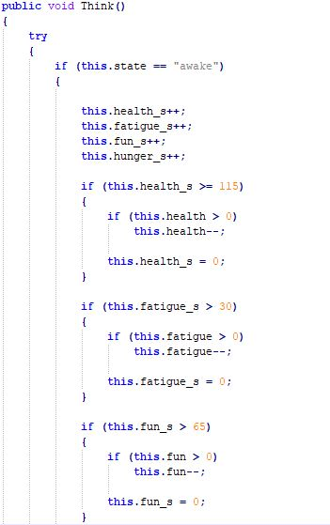

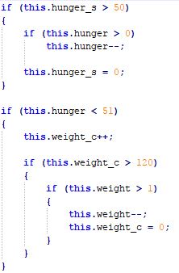

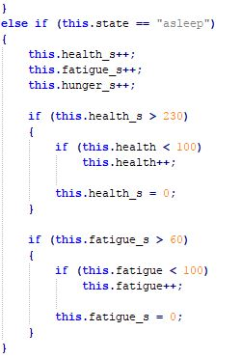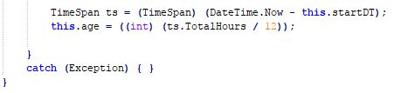

A Pet 12 óránként öregszik 1 egységet vagyis "egy napot". Ez az első játék indítástól számítódik.

A Think() eljárás minden másodpercben meghívódik, amíg a program fut.